Федеральное государственное автономное образовательное учреждение
высшего образования
«Национальный исследовательский университет ИТМО»
Факультет программной инженерии и компьютерной техники

Лабораторная работа по ОПД №3
Вариант 6013

Выполнил
Пчелкин Илья Игоревич
P3106

Проверила
Ткешелашвили Н.М.

Санкт-Петербург 2025

Оглавление
Текст задания 3
Функция 5
Область представления 5
ОДЗ 5
Трассировка программы 5
Вывод 6

Текст задания
По выданному преподавателем варианту восстановить текст заданного варианта программы, определить предназначение и составить описание программы, определить область представления и область допустимых значений исходных данных и результата, выполнить трассировку программы.
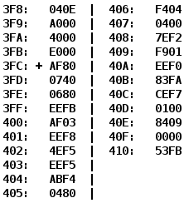

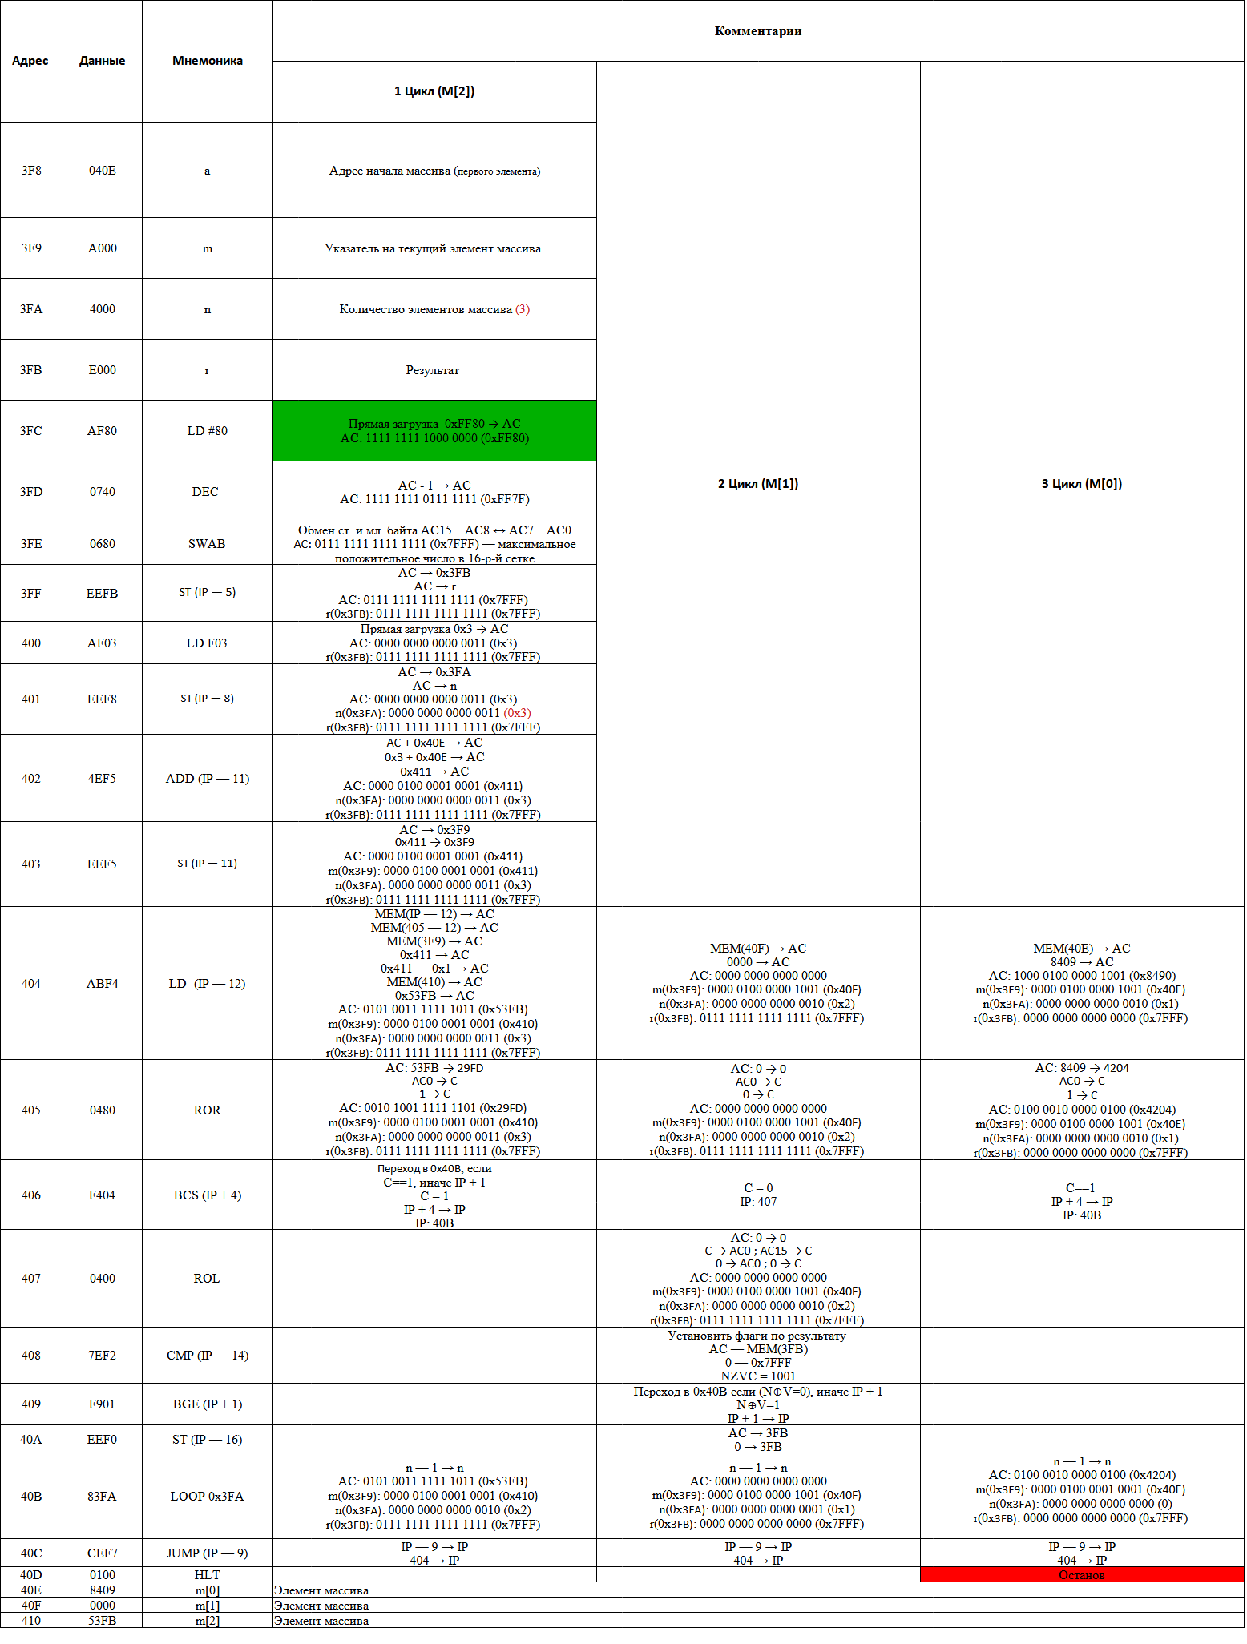

Функция
Поиск минимального чётного элемента

Область представления
m[0], m[1], m[2], m[3] – знаковые 16-разрядные числа
a – беззнаковые 11-разрядные числа
m – беззнаковые 11-разрядные числа
n – знаковые 8-разрядные числа
r – знаковые 16-разрядные числа

ОДЗ
- ${-2}^{15}≤m\left[i\right]≤2^{15}-1$ , т. к. когда AC = 0 и AC – (-32768) => V=1
- [$\begin{aligned}\left\{\begin{aligned}a∈\left[0;3F8-n\right] \\ n∈\left[1;2^{7}-1\right]\end{aligned}\right. \\ \left\{\begin{aligned}a∈[40E;7FF] \\ n∈[1;2^{7}-1]\end{aligned}\right.\end{aligned}$
- ${-2}^{15}≤r≤2^{15}-1$

Трассировка программы с новыми данными
a = 410
n = 4
m = [90, 87, -12, 126]
r = -12
Адр | Знчн | IP | CR | AR | DR | SP | BR | AC | PS | NZVC | Адр | Знчн
3FC | AF80 | 3FC | 0000 | 000 | 0000 | 000 | 0000 | 0000 | 004 | 0100 | - | -
3FC | AF80 | 3FD | AF80 | 3FC | FF80 | 000 | FF80 | FF80 | 008 | 1000 | - | -
3FD | 0740 | 3FE | 0740 | 3FD | 0740 | 000 | 03FD | FF7F | 009 | 1001 | - | -
3FE | 0680 | 3FF | 0680 | 3FE | 0680 | 000 | 03FE | 7FFF | 001 | 0001 | - | -
3FF | EEFB | 400 | EEFB | 3FB | 7FFF | 000 | FFFB | 7FFF | 001 | 0001 | 3FB | 7FFF
400 | AF04 | 401 | AF04 | 400 | 0004 | 000 | 0004 | 0004 | 001 | 0001 | - | -
401 | EEF8 | 402 | EEF8 | 3FA | 0004 | 000 | FFF8 | 0004 | 001 | 0001 | 3FA | 0004
402 | 4EF5 | 403 | 4EF5 | 3F8 | 0410 | 000 | FFF5 | 0414 | 000 | 0000 | - | -
403 | EEF5 | 404 | EEF5 | 3F9 | 0414 | 000 | FFF5 | 0414 | 000 | 0000 | 3F9 | 0414
404 | ABF4 | 405 | ABF4 | 413 | 007E | 000 | FFF4 | 007E | 000 | 0000 | 3F9 | 0413
405 | 0480 | 406 | 0480 | 405 | 0480 | 000 | 0405 | 003F | 000 | 0000 | - | -
406 | F404 | 407 | F404 | 406 | F404 | 000 | 0406 | 003F | 000 | 0000 | - | -
407 | 0400 | 408 | 0400 | 407 | 0400 | 000 | 0407 | 007E | 000 | 0000 | - | -
408 | 7EF2 | 409 | 7EF2 | 3FB | 7FFF | 000 | FFF2 | 007E | 008 | 1000 | - | -
409 | F901 | 40A | F901 | 409 | F901 | 000 | 0409 | 007E | 008 | 1000 | - | -
40A | EEF0 | 40B | EEF0 | 3FB | 007E | 000 | FFF0 | 007E | 008 | 1000 | 3FB | -
40B | 83FA | 40C | 83FA | 3FA | 0003 | 000 | 0002 | 007E | 008 | 1000 | 3FA | 0003
40C | CEF7 | 404 | CEF7 | 40C | 0404 | 000 | FFF7 | 007E | 008 | 1000 | - | -
404 | ABF4 | 405 | ABF4 | 412 | FFF4 | 000 | FFF4 | FFF4 | 008 | 1000 | 3F9 | 0412
405 | 0480 | 406 | 0480 | 405 | 0480 | 000 | 0405 | 7FFA | 000 | 0000 | - | -
406 | F404 | 407 | F404 | 406 | F404 | 000 | 0406 | 7FFA | 000 | 0000 | - | -
407 | 0400 | 408 | 0400 | 407 | 0400 | 000 | 0407 | FFF4 | 00A | 1010 | - | -
408 | 7EF2 | 409 | 7EF2 | 3FB | 007E | 000 | FFF2 | FFF4 | 009 | 1001 | - | -
409 | F901 | 40A | F901 | 409 | F901 | 000 | 0409 | FFF4 | 009 | 1001 | - | -
40A | EEF0 | 40B | EEF0 | 3FB | FFF4 | 000 | FFF0 | FFF4 | 009 | 1001 | 3FB | FFF4
40B | 83FA | 40C | 83FA | 3FA | 0002 | 000 | 0001 | FFF4 | 009 | 1001 | 3FA | 0002
40C | CEF7 | 404 | CEF7 | 40C | 0404 | 000 | FFF7 | FFF4 | 009 | 1001 | - | -
404 | ABF4 | 405 | ABF4 | 411 | 0057 | 000 | FFF4 | 0057 | 001 | 0001 | 3F9 | 0411
405 | 0480 | 406 | 0480 | 405 | 0480 | 000 | 0405 | 802B | 009 | 1001 | - | -
406 | F404 | 40B | F404 | 406 | F404 | 000 | 0004 | 802B | 009 | 1001 | - | -
40B | 83FA | 40C | 83FA | 3FA | 0001 | 000 | 0000 | 802B | 009 | 1001 | 3FA | 0001
40C | CEF7 | 404 | CEF7 | 40C | 0404 | 000 | FFF7 | 802B | 009 | 1001 | - | -
404 | ABF4 | 405 | ABF4 | 410 | 005A | 000 | FFF4 | 005A | 001 | 0001 | 3F9 | 0410
405 | 0480 | 406 | 0480 | 405 | 0480 | 000 | 0405 | 802D | 00A | 1010 | - | -
406 | F404 | 407 | F404 | 406 | F404 | 000 | 0406 | 802D | 00A | 1010 | - | -
407 | 0400 | 408 | 0400 | 407 | 0400 | 000 | 0407 | 005A | 003 | 0011 | - | -
408 | 7EF2 | 409 | 7EF2 | 3FB | FFF4 | 000 | FFF2 | 005A | 000 | 0000 | - | -
409 | F901 | 40B | F901 | 409 | F901 | 000 | 0001 | 005A | 000 | 0000 | - | -
40B | 83FA | 40D | 83FA | 3FA | 0000 | 000 | FFFF | 005A | 000 | 0000 | 3FA | 0000
40D | 0100 | 40E | 0100 | 40D | 0100 | 000 | 040D | 005A | 000 | 0000 | - | -

Вывод
В ходе выполнения данной лабораторной работы я изучил режимы адресации, принципы работы циклических программ в БЭВМ, изучил команды LOOP и JUMP, познакомился с командами ветвления и научился работать с элементами одномерного массива.

